2026臺北市第2屆首都盃國際技能競賽
選手報名表
(編號)職類 |  | □01工業機械(Industrial Mechanics)  □02資通訊網路建置(ICT Network Infrastructure)  □08行動應用開發(Mobile Applications Development)  □09商務軟體設計(Software Applications Development)  □10銲接(Welding)  □22漆作裝潢(Painting and Decorating)  □33汽車技術(Automobile Technology)  □38冷凍空調(Refrigeration and Air Conditioning)  □48工業4.0(Industry 4.0)  □58數位建設BIM(Digital Construction)
參  賽  選  手 | 提名單位 |  |  |  | 選手照片
參  賽  選  手 | 中文姓名
參  賽  選  手 | 出生西元年/月/日
參  賽  選  手 | 身分證號碼
參  賽  選  手 | 性別(男/女)
參  賽  選  手 | 餐食(葷/素)
參  賽  選  手 | 服裝尺寸
參  賽  選  手 | 戶籍地址  (同身分證)
參  賽  選  手 | 聯絡方式 | 電子信箱:
參  賽  選  手 | 聯絡方式 | 電話(手機):
參  賽  選  手 | 報名資格 | 國內選手  □(1)第48屆國際技能競賽正取國手。  □(2)第48屆國際技能競賽備取國手。  □(3)全國技能競賽第一名。  □(4)全國技能競賽第二名。  □(5)全國技能競賽第三名。  □(6)全國高級中等學校學生技藝競賽第一名。  □(7)全國高級中等學校學生技藝競賽第二名。  □(8)全國高級中等學校學生技藝競賽第三名。  □(9)全國技能競賽分區技能競賽第一名。  □(10)全國技能競賽分區技能競賽第二名。  □(11)全國技能競賽分區技能競賽第三名。
資  格  證  明  文  件 | 身份證正面 |  | 身份證反面
資  格  證  明  文  件 | 獲獎證明 |  | 獲獎證明
指  導  老  師  /  國  際  裁  判 | 中文姓名 |  |  | 指導老師/國際裁判照片
指  導  老  師  /  國  際  裁  判 | 出生西元年/月/日
指  導  老  師  /  國  際  裁  判 | 身分證號碼
指  導  老  師  /  國  際  裁  判 | 性別(男/女)
指  導  老  師  /  國  際  裁  判 | 餐食(葷/素)
指  導  老  師  /  國  際  裁  判 | 服裝尺寸
指  導  老  師  /  國  際  裁  判 | 聯絡方式 | 手機號碼：
指  導  老  師  /  國  際  裁  判 | 聯絡方式 | Line ID：
指  導  老  師  /  國  際  裁  判 | 聯絡方式 | 電子信箱：
選手/指導老師住宿 |  | 本次競賽設置裁判及選手專屬住宿飯店，由臺北市政府提供全體參賽選手、指導老師/國際裁判2026年5月25日至29日，共4晚住宿，住宿飯店另行通知。  □配合大會安排住宿  □自費自行安排住宿
選手簽名
指導老師/國際裁判簽名
推薦人員簽名
衣服尺寸量測及誤差值明細表(Measurement)單位公分
位置 |  | XS | S | M | L | XL | 2XL | 3XL | 誤差值  +/-
肩寬 |  | 40.5 | 41.5 | 43 | 44 | 45.5 | 46.6 | 48 | +/-1
胸寬 | 胸下1”量 | 45 | 47.5 | 50 | 52.5 | 55 | 57.5 | 60 | +/-1.5
腰寬 | 最窄處 | 43 | 45.5 | 47 | 52.5 | 55 | 57.5 | 60 | +/-1.5
下擺寬 |  | 47.5 | 50 | 52.5 | 52.5 | 55 | 57.5 | 60 | +/-1.5
前身長 | 側頸點到下擺 | 62.5 | 65 | 67.5 | 70 | 72.5 | 75 | 77.5 | +/-1.5
袖長 |  | 18.5 | 19 | 19.5 | 20 | 22 | 24 | 26 | +/-1
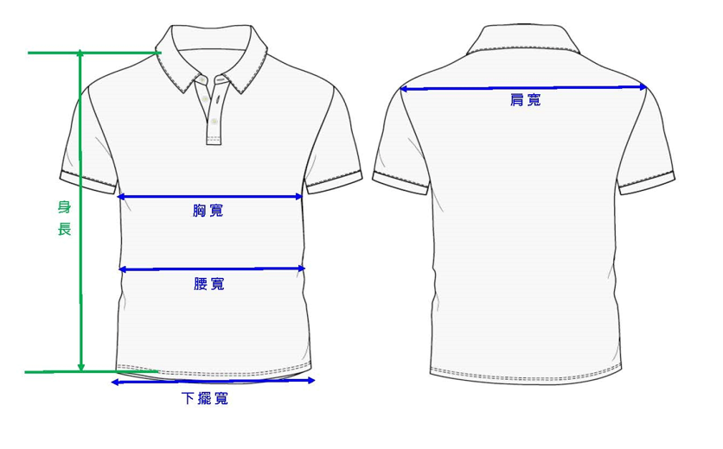
Polo衫試穿尺寸表（Polo shirt try on size chart）
Model | 身高  （Height） | 體重  （Weight） | 尺寸  （Size）
A | 157 | 48 | S  （合身Fit）
B | 156 | 53 | M  （稍鬆Slightly loose）
C | 167 | 60 | M  （合身Fit）
D | 165 | 63 | L  （寬鬆Loose）
E | 172 | 75 | XL  （稍鬆Slightlyloose）
F | 175 | 90 | 2XL  （合身Fit）

